温州市鹿城区新居民服务中心
2021年政府信息公开工作年度报告

2021年，我中心认真贯彻落实《中华人民共和国政府信息公开条例》和区委、区政府统一部署，不断健全完善信息公开工作制度，扎实做好信息公开工作，切实保障人民群众的知情权、参与权、监督权和表达权。本报告统计数据的时限为2021年1月1日起至2021年12月31日止。如对本年报有任何疑问，可与区新居民服务中心办公室联系（联系电话：0577-56573570）。
一、总体情况
（一）主动公开情况
为全面做好政府信息公开工作，2021年以来，我中心按照“以公开为常态、不公开为例外”的原则，围绕打造服务型机关，不断加强信息公开力度，加深信息公开程度。中心通过信息公开网主动发布政府信息11条，有效提高信息工作的透明度，保证广大群众的知情权，信息公开工作的全面性、时效性得到了有效提升。
（二）依申请公开情况
2021年度，我中心高度重视依申请公开工作，畅通依申请公开受理渠道，坚持依法规范办理，对于可以公开的，及时给予答复，对于不可以公开的，则耐心解释原因，虽然我中心本年接到受理依申请公开0件，但我中心力争将此工作进一步完善做细，随时接受公众的申请。
（三）政府信息管理
2021年，我中心延续2020年的做法不断完善政务信息常态化管理机制，建立健全政务信息制作、公开、存档等制度，进一步加强政务信息全生命周期规范管理。同时加强信息公开保密审查，按照“谁提供、谁审核、谁负责”的原则确保信息可公开且准确无误后再公开。
（四）政府信息公开平台建设
我中心认真贯彻落实鹿城区政务信息公开等相关文件精神，加强平台的规范建设，建立健全政府信息公开目录动态调整管理机制，规范平台的发布审核程序，为各项工作的有序开展提供了坚强保障。

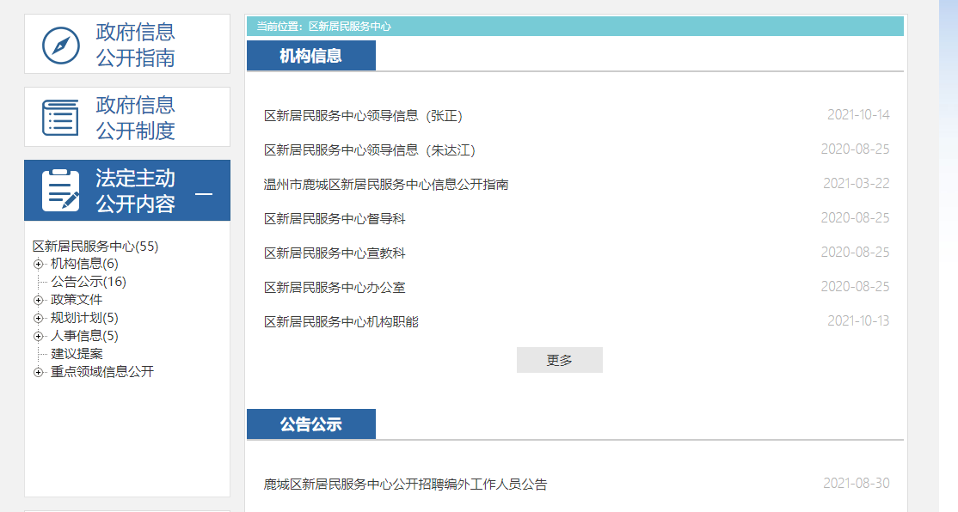
（五）监督保障
1.强化组织领导。按照信息公开的新要求、新任务，不断加强信息公开工作，把信息公开工作纳入单位重要工作日程，把贯彻落实信息公开工作要点与业务工作同研究、同部署、同推进。确定办公室一名工作人员为专职经办人员，切实承担起信息公开工作的组织推动、统筹协调、督促检查主体责任，将信息公开各项任务细化，落实到具体责任人员，确保中心各项信息公开工作顺利开展。
2.加强业务培训。2021年，我中心利用机关干部学习会、每周工作例会等有关会议，采取“以会代训”的方式，认真组织，精心安排全体干部职工学习信息公开相关文件精神，不断提高全中心干部职工政府信息公开意识，增强政府信息公开责任感。截止2021年底，我中心政府信息公开工作运行正常。
二、主动公开政府信息情况
第二十条第（一）项
信息内容 | 本年制发件数 | 本年废止件数 | 现行有效件数
规章 | 0 | 0 | 0
行政规范性文件 | 0 | 0 | 3
第二十条第（五）项
信息内容 | 本年处理决定数量
行政许可 | 0
第二十条第（六）项
信息内容 | 本年处理决定数量
行政处罚 | 0
行政强制 | 0
第二十条第（八）项
信息内容 | 本年收费金额（单位：万元）
行政事业性收费 | 0
三、收到和处理政府信息公开申请情况
（本列数据的勾稽关系为：第一项加第二项之和，等于第三项加第四项之和） |  |  | 申请人情况
 |  |  | 自然人 | 法人或其他组织 |  |  |  |  | 总计
 |  |  |  | 商业  企业 | 科研  机构 | 社会公益组织 | 法律服务机构 | 其他
一、本年新收政府信息公开申请数量 |  |  | 0 | 0 | 0 | 0 | 0 | 0 | 0
二、上年结转政府信息公开申请数量 |  |  | 0 | 0 | 0 | 0 | 0 | 0 | 0
三、本年度办理结果 | （一）予以公开 |  | 0 | 0 | 0 |  | 0 | 0 | 0
 | （二）部分公开（区分处理的，只计这一情形，不计其他情形） |  | 0 | 0 | 0 | 0 | 0 | 0 | 0
 | （三）不予公开 | 1.属于国家秘密 | 0 | 0 | 0 | 0 | 0 | 0 | 0
 |  | 2.其他法律行政法规禁止公开 | 0 | 0 | 0 | 0 | 0 |  | 0
 |  | 3.危及“三安全一稳定” | 0 | 0 | 0 | 0 | 0 | 0 | 0
 |  | 4.保护第三方合法权益 | 0 | 0 | 0 | 0 | 0 | 0 | 0
 |  | 5.属于三类内部事务信息 | 0 | 0 | 0 | 0 | 0 | 0 | 0
 |  | 6.属于四类过程性信息 | 0 | 0 | 0 | 0 | 0 | 0 | 0
 |  | 7.属于行政执法案卷 | 0 | 0 | 0 | 0 | 0 | 0 | 0
 |  | 8.属于行政查询事项 | 0 | 0 | 0 | 0 | 0 | 0 | 0
 | （四）无法提供 | 1.本机关不掌握相关政府信息 | 0 | 0 | 0 | 0 | 0 | 0 | 0
 |  | 2.没有现成信息需要另行制作 | 0 | 0 | 0 | 0 | 0 | 0 | 0
 |  | 3.补正后申请内容仍不明确 | 0 | 0 | 0 | 0 | 0 | 0 | 0
 | （五）不予处理 | 1.信访举报投诉类申请 | 0 | 0 | 0 | 0 | 0 | 0 | 0
 |  | 2.重复申请 | 0 | 0 | 0 | 0 | 0 | 0 | 0
 |  | 3.要求提供公开出版物 | 0 | 0 | 0 | 0 | 0 | 0 | 0
 |  | 4.无正当理由大量反复申请 | 0 | 0 | 0 | 0 | 0 | 0 | 0
 |  | 5.要求行政机关确认或重新出具已获取信息 | 0 | 0 |  | 0 | 0 | 0 | 0
 | （六）其他处理 | 1.申请人无正当理由逾期不补正、行政机关不再处理其政府信息公开申请 | 0 | 0 | 0 | 0 | 0 | 0 | 0
 |  | 2.申请人逾期未按收费通知要求缴纳费用、行政机关不再处理其政府信息公开申请 | 0 | 0 | 0 | 0 | 0 | 0 | 0
 |  | 3.其他 | 0 | 0 | 0 | 0 | 0 | 0 | 0
 | （七）总计 |  | 0 | 0 | 0 | 0 | 0 | 0 | 0
四、结转下年度继续办理 |  |  | 0 | 0 | 0 | 0 | 0 | 0 | 0
四、政府信息公开行政复议、行政诉讼情况
行政复议 |  |  |  |  | 行政诉讼
结果维持 | 结果  纠正 | 其他  结果 | 尚未  审结 | 总计 | 未经复议直接起诉 |  |  |  |  | 复议后起诉
 |  |  |  |  | 结果  维持 | 结果  纠正 | 其他  结果 | 尚未  审结 | 总计 | 结果  维持 | 结果  纠正 | 其他  结果 | 尚未  审结 | 总计
0 | 0 | 0 | 0 | 0 | 0 | 0 | 0 | 0 | 0 | 0 | 0 | 0 | 0 | 0
五、存在的主要问题及改进情况
2021年，我中心政府信息公开工作取得了一定成效，但同时也存在一些问题，一是对政府信息公开工作重要性有待提高，推动信息公开和政府信息公开的力度还需加强；二是信息公开的内容不够充实，存在部分模块因内容少而长时间未更新的问题；三是对从事信息公开的人员队伍力量有待加强，对政府信息公开工作业务的专业程度掌握还不够。
一要加强领导。全面提高全体干部职工对政府信息公开工作的认识，切实加强领导，强化工作机构职能，形成“主要领导亲自抓、分管领导具体抓、办公室抓落实”的工作体系，确保工作常态化。
二要强化学习。加强对《中华人民共和国政府信息公开条例》和有关政府信息公开文件的学习，准确理解，严格执行。加强对领导干部和政府信息公开业务人员的培训，提升公开意识，提高业务水平。
三要健全机制。中心相关科室要及时梳理报送应当公开的信息至办公室，并对本信息公开情况进行自查总结，同时结合单位工作实际，针对性公开发布政府信息，确保政府信息公开工作落实到位。
六、其他需要报备的事项
本年度本机关未收取政府信息公开处理费，无其他需要报告的事项。

